Papitos, Mamitas, apoderados:
Estas actividades deben realizarlas junto con su hijo o hija o mostrarle la acción que se debe hacer, también invitar a los otros miembros de la familia, hacerla lo más lúdica posible y disfrutar al máximo!
Enviar una fotografía o un breve video de la realización de la actividad a la Educadora de su curso. Se invita a revisar las Redes sociales de Educación Física del Establecimiento, en donde se sube información y las actividades para nuestros estudiantes. Facebook: Educación Física EC Talagante
Instagram: Educacioonfisica._
jardinenglishcollege
¡Saludos cordiales!
Semana 02/11/2020 PRE KINDER
- Actividad: 5 Mts Planos (Mini deporte- atletismo)
- Materiales: 1 cuerda o similar (para marcar la salida y la meta)
- Los materiales se adaptan a lo que se tiene en casa.
El niño/niña, practicará el deporte de los 100 metros planos (variación mini deporte 5 mts.), dando énfasis en la fase de partida:
- Preparados: apoyando manos en el suelo, un pie adelante y otro atrás, rodillas flectadas.
- Listos: apoyando manos, estiro las piernas
- Ya: salgo corriendo.
Para esta actividad se debe mostrar el video a continuación: https://www.youtube.com/watch?v=3nbjhpcZ9_g explicando que se realizará este deporte, además de indicar la importancia de los deportes y actividad física para la salud y como le hace bien a nuestro cuerpo, como por ejemplo: nos ayuda a ser más veloces o a que nuestros músculos funcionen bien. Se sugiere usar ropa cómoda y un lugar en el exterior sin obstáculos para que pueda correr sin dificultad.
Se enviará video de apoyo para la actividad. Foto de referencia de la fase de salida:
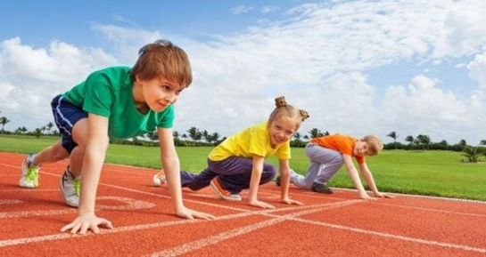

Semana 09/11/2020 PRE KINDER
- Actividad: Lanzamiento de la pelotita (Mini deporte- atletismo)
- Materiales: 1 cuerda, 1 pelota de tenis, tapitas de botellas.
- Los materiales se adaptan a lo que se tiene en casa.
El niño/niña, practicará el deporte de lanzamiento de la bala (variación mini deporte lanzamiento de la pelotita.), dando énfasis en la posición de la pelotita para el lanzamiento (brazo flectado con la pelotita en el cuello, se estira con fuerza-lanzo), foto de referencia:
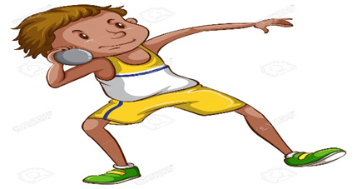

Para esta actividad se debe mostrar el video a continuación: https://www.youtube.com/watch?v=SkyQsG7a97w explicando que se realizará este deporte, además de indicar la importancia de los deportes y actividad física para la salud y como le hace bien a nuestro cuerpo, como por ejemplo: nos ayuda a ser más fuertes o a que nuestros músculos funcionen bien. Se sugiere usar ropa cómoda y un lugar en el exterior sin obstáculos para que pueda lanzar sin dificultad.
Se enviará video de apoyo para la actividad.

